1. [命令行程序的使用](http://blog.csdn.net/xiaocainiaoshangxiao/article/details/13996459)

在解释命令行参数时，先说明一下在windows平台下如何通过命令行运行程序。具体步骤如下：

第一步：按住键盘的windows键和R键，在弹出的窗口输入cmd，打开命令行窗口（控制台）。或者直接在文件夹界面的地址栏内输入cmd（见下图）

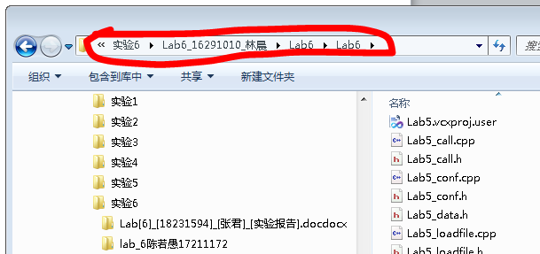

第二步：在相应的命令提示行界面中键入：notepad helloworld.txt。即可用记事本打开helloworld.txt文件。这里notepad是用于打开txt文件的记事本程序，也可以写成notepad.exe，而helloworld.txt就是传给这个exe应用程序的参数。执行界面如下：

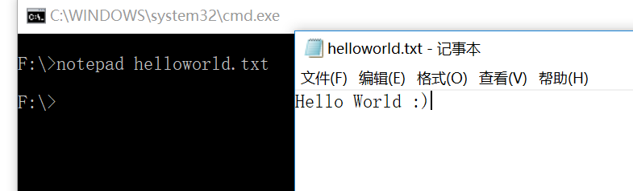

需要注意的是，在上一个例子中进入命令行后的当前目录是F:\，由于notepad程序是系统应用程序，操作系统记录了程序的实际存放位置，因此你只需要键入notepad或notepad.exe就可以运行记事本程序。而对于同学们创建的实验程序来说，假设您的程序编译后存储在E:\Lab1\Debug\目录下，而进入cmd命令行程序后默认的当前目录为C:\，那么你需要把需要运行的exe的程序的完整路径加上，才能正常运行，如下：

C:\>E:\Lab1\Debug\Lab1.exe

或者使用cd命令将当前目录调整到E:\Lab1\Debug\目录下，就可以直接键入Lab1.exe运行该程序。

2. 命令行参数

用户在CMD窗口用输入可执行文件名的方式启动程序时，跟在可执行文件名后面的那些字符串，称为“命令行参数”。

命令行参数可以有多个，以空格分隔。(如果命令行参数里面有空格就用双引号括起来)

比如，在CMD窗口敲： copy file1.txt file2.txt 就是启动了copy这个程序，它能将file1拷贝到file2里面去.

其中“copy”,“file1.txt”，“file2.txt”就是命令行参数。

假设copy程序是由你编写的，那么你的copy程序就应该能获得命令行参数，怎么来获得呢？

想获得命令行参数的C程序或C++程序，它的main函数形式需要改为:

int main(int argc, char *argv[])

其中：argc：代表启动程序时，命令行参数个数。C/C++语言规定，可执行程序程序本身的文件名也算一个命令行参数。因此，argc的值至少是1.

argv：是一个指针数组，里面每一个元素都是一个char* 类型的指针，该指针指向一个字符串，即指向命令行参数。

如argv[0]指向第一个命令行参数，也就是可执行文件名。argv[1]指向第二个命令行参数……

如编写以下程序：

#include <stdio.h>

int main(int argc, char const *argv[])

{

//遍历argv数组，数组里有argc个元素

for(int i = 0; i < argc; i++)

{

//打印数组中每个字符串指向的字符串

printf(“%s\n”, argv[i]);

}

return 0;

}

将上面代码编译成zero.exe,将exe程序放在F盘根目录下，然后在控制台窗口键入：

zero.exe para1 para2 z.txt.0 "hello world"

其结果如下：

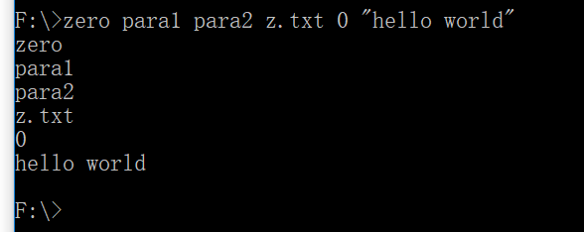

在运行上述程序时，操作系统负责把从命令行采集到的参数通过main函数的两个参数传递给main函数，zero程序的main函数接收到的两个参数，argc的值为6，argv为一个长度为6的指针数组，数据的每一个指针元素指向一个字符串，这个字符串就是传递过来的参数值。

3.程序调试过程中如何输入命令行参数

当开发一个有命令行参数输入的程序时，为了验证程序的正确性或调试程序的bug，不可避免的会遇到需要调试有命令行参数输入时的情况，那么在IDE里面调试程序是，如何模拟有命令行参数输入的情况呢，其实所有的IDE环境均具有模拟命令行参数输入的功能，以VisioStudio 2010为例，你可以在你的工程上点击右键（见图1）进入“属性”界面，如图2。在属性设置界面的左侧点击“调试”选项，在右侧的界面中找到“命令行参数”向，即可输入你需要的命令行参数。

需要注意的是，IDE环境里输入的命令行参数是指exe程序后的参数，例如你如果想在cmd命令行里输入Lab1.exe 2 abc，你发现你的程序编辑没有问题，但是在cmd命令行里运输入命令行参数时运行结果有误，你现在想在IDE环境下单步调试你的程序，还原命令行参数输入2和abc情况下的程序运行过程，这时你可以在VS2010的图2界面中输入“2 abc”，回到主界面正常调试，这时候IDE环境就会模拟命令行参数输入是2和abc的情况，你就可以开展调试了。

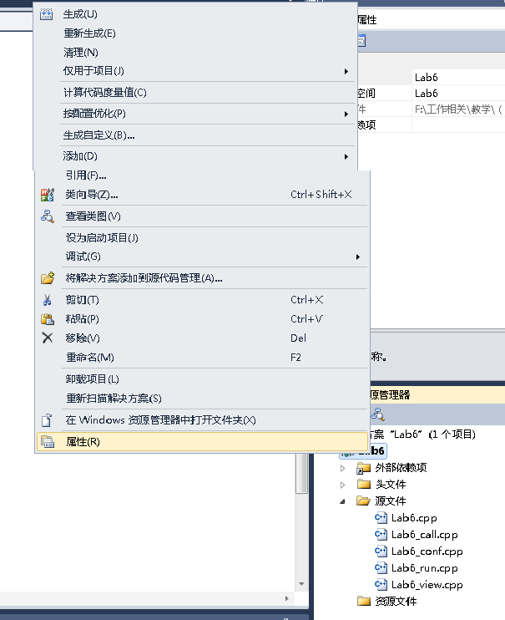

图1 进入属性界面

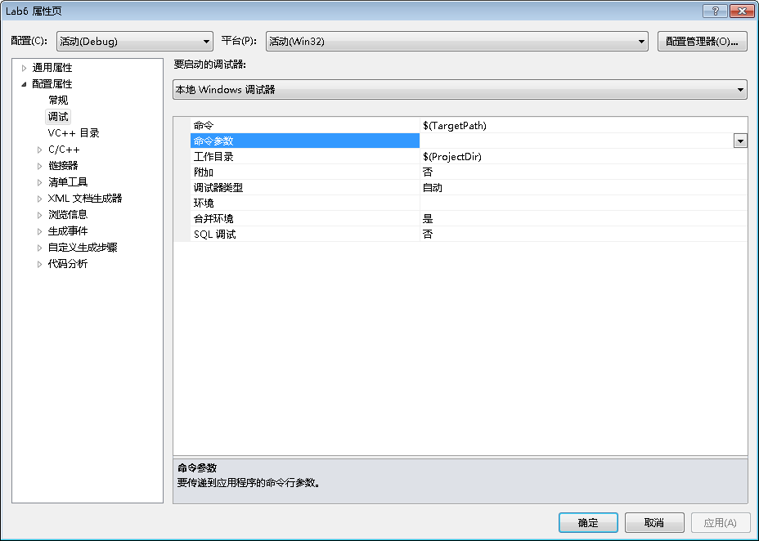

图2 命令行参数输入界面